Отчет по лабораторной работе №10

Дисциплина: Архитектура компьютера

Морошан Матвей Корнелиович

Содержание

# 1 Цель работы

Целью данной лабораторной работы является приобретение навыков написания программ для работы с файлами

# 2 Задание

1. Выполнение заданий лабораторной работы  
  
2. Выполнение заданий для самостоятельной работы

# 3 Выполнение лабораторной работы

## 3.1 Выполнение заданий лабораторной работы

Создаю каталог для программ лабораторной работы №10, перехожу в него и создаю файлы lab10-1.asm, readme-1.txt, readme-2.txt (рис. 1).



Рис. 1: Создание каталога и файлов

В файл lab10-1.asm ввожу код программы листинга 10.1 (рис. 2).

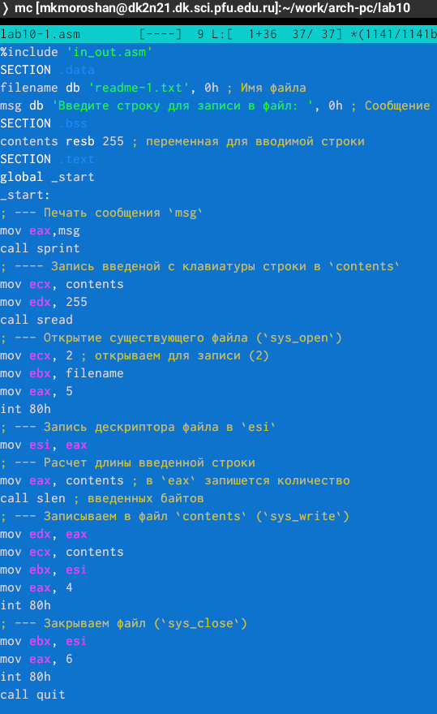

Рис. 2: lab10-1.asm

Создаю исполняемый файл и проверяю его работу (рис. 3).

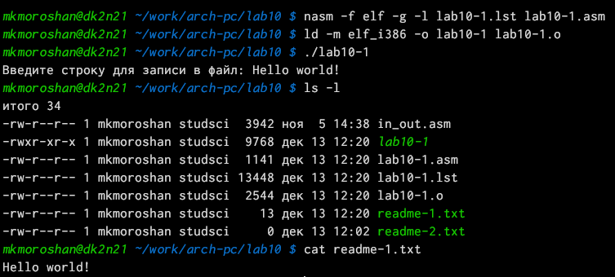

Рис. 3: Создание исполняемого файла и проверка работы

С помощью команды chmod изменяю права доступа к исполняемому файлу lab10-1, запретив его выполнение (рис. 4).

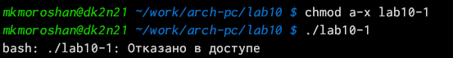

Рис. 4: Запрет выполнения файла

С помощью команды chmod добавляю права на исполнение файла (рис. 5).

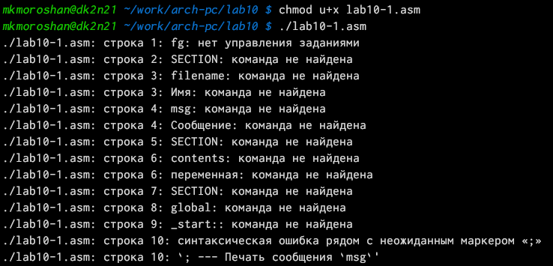

Рис. 5: Добавление прав

В соответствии с таблицей 10.4 предоставляю права доступа к файлу readme-1.txt в символьном виде, а readme-2.txt - в двоичном и проверяю командой ls -l (рис. 6).

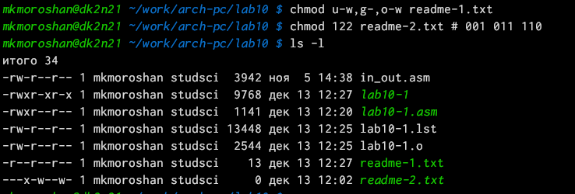

Рис. 6: Изменение прав доступа к файлам

## 3.2 Выполнение заданий для самостоятельной работы

Создаю 2 файла для самостоятельной работы (рис. 7).

Рис. 7: Создание двух файлов

Рис. 7: Создание двух файлов

Пишу текст программы для выполнения самостоятельной работы в файл lab10-2.asm (рис. 8).

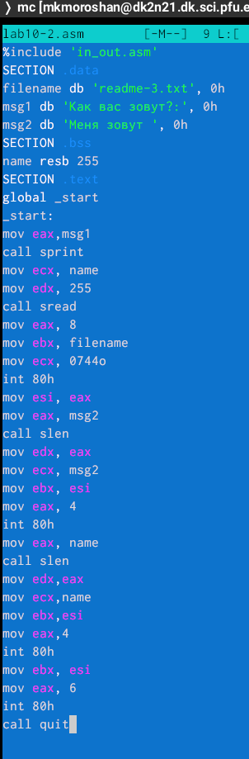

Рис. 8: lab10-2.asm

Запускаю и проверяю на корректность программу (рис. 9).

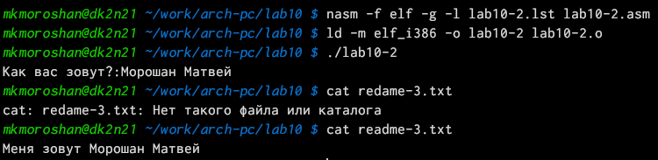

Рис. 9: Запуск и проверка

# 4 Выводы

При выполнении данной лабораторной работы я приобрел навыки написания программ для работы с файлами